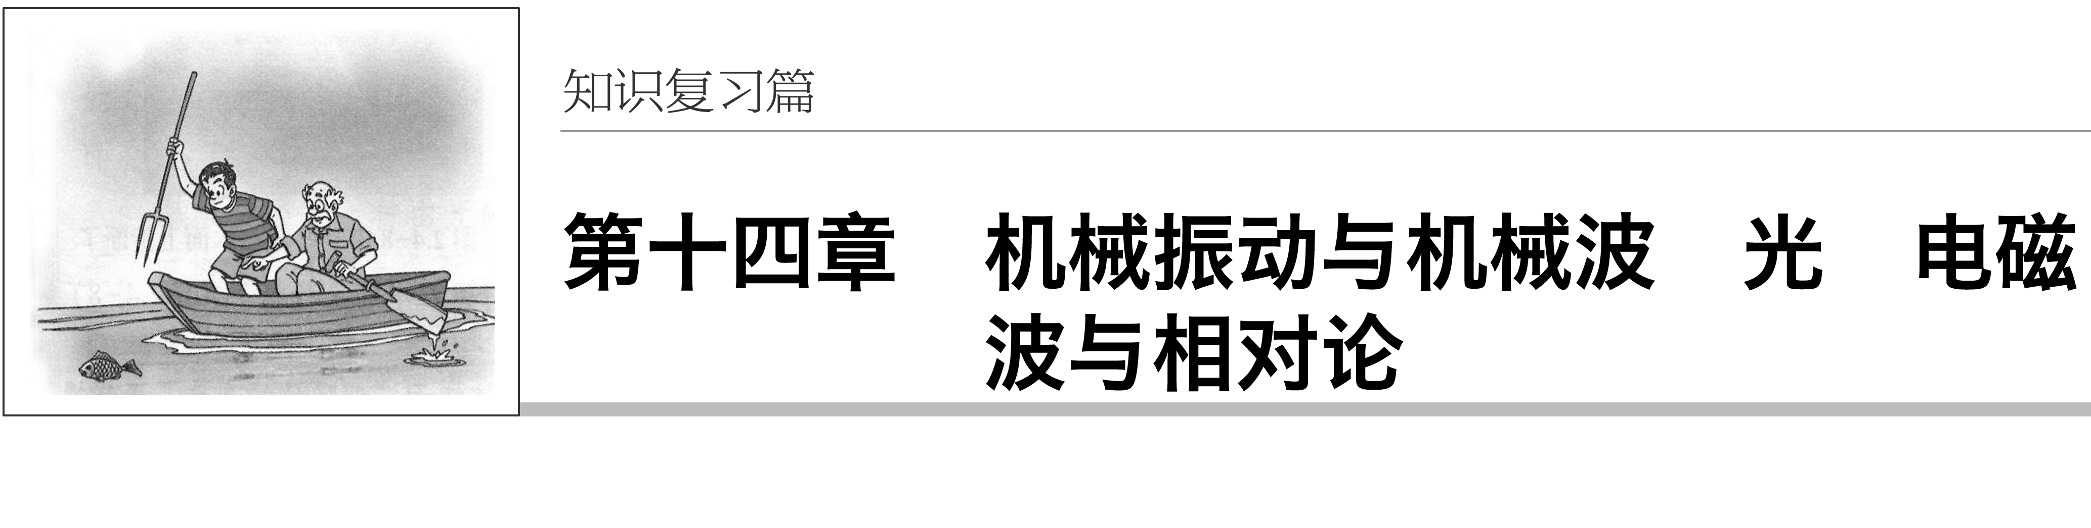

[高考命题解读]

|  |  |  |  |
| --- | --- | --- | --- |
| 分析  年份 | 高考(全国卷)四年命题情况对照分析 | | 1.考查方式  从近几年高考题来看，对于选修3－4内容的考查，形式比较固定，一般第(1)问为选择题，5个选项．从考查内容来看，机械振动和机械波、光学和电磁波的相关基础知识和基本方法都曾经命题．第(2)问命题主要以几何光学命题为主．  2．命题趋势  从近几年高考命题来看，命题形式和内容比较固定，应该延续，但是题目的情景可能向着贴进生活的方向发展. |
| 题　号 | 命题点 |
| 2013年 | Ⅰ卷34题 | 第(1)问选择题，质点的振动和波动的关系  第(2)问计算题，折射定律、全反射和光的直线传播 |
| Ⅱ卷34题 | 第(1)问填空题，简谐运动的相关知识  第(2)问计算题，光经过三棱镜的折射问题 |
| 2014年 | Ⅰ卷34题 | 第(1)问选择题，波动和振动图象的结合、波速公式的应用  第(2)问计算题，光经过半圆柱形玻璃砖的全反射问题 |
| Ⅱ卷34题 | 第(1)问选择题，波动和振动图象的结合、波速公式的应用  第(2)问计算题，光经过平板玻璃的折射现象以及折射率的求解 |
| 2015年 | Ⅰ卷34题 | 第(1)问填空题，光的双缝干涉实验  第(2)问计算题，波的传播的周期性问题 |
| Ⅱ卷34题 | 第(1)问选择题，光的折射、全反射、双缝干涉的综合问题  第(2)问计算题，波的传播，波长、频率与波速的关系 |
| 2016年 | Ⅰ卷34题 | 第(1)问选择题，波速公式的应用和对波的性质的理解  第(2)问计算题，光的折射和全反射，应用几何关系求解光学相关物理量 |
| Ⅱ卷34题 | 第(1)问选择题，电磁波的基本特点  第(2)问计算题，质点的振动和波动问题，波速公式的应用和振动位移函数式的书写 |
|  | Ⅲ卷34题 | 第(1)问选择题，波的传播和质点的振动之间的关系  第(2)问计算题，光的折射现象和光路图问题 |

## 第1讲　机械振动

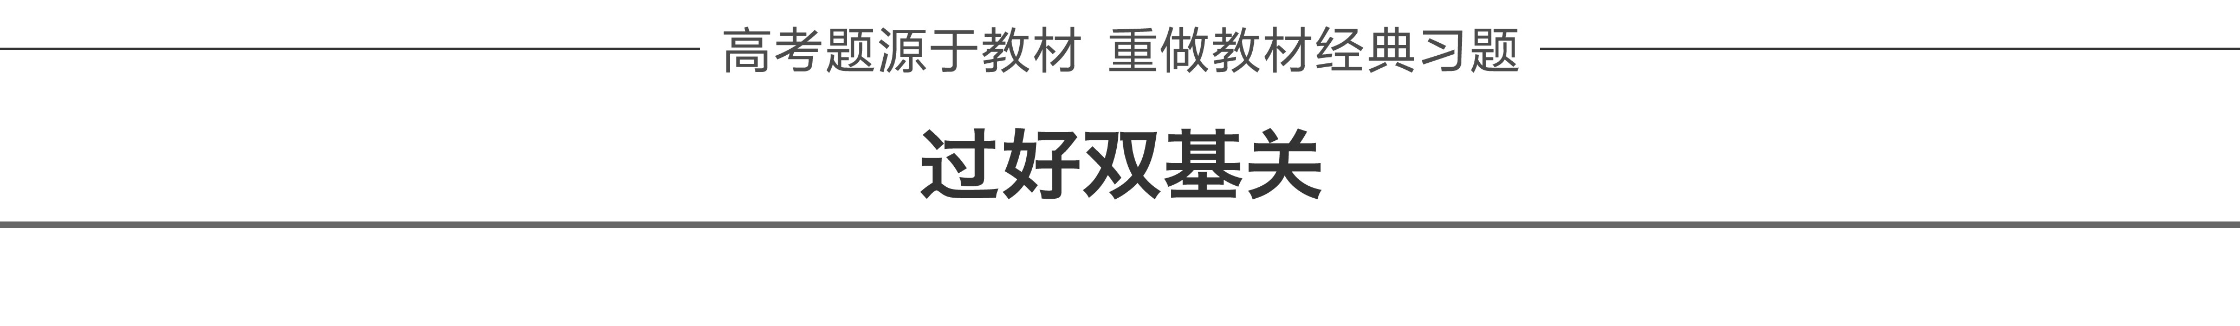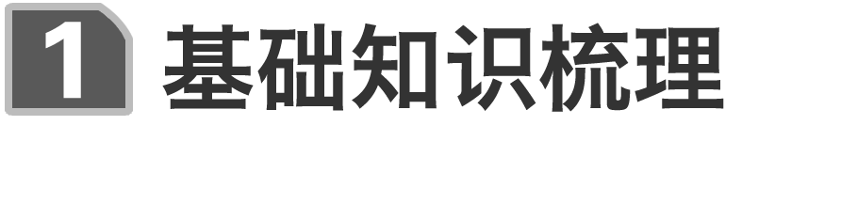

1．简谐运动

(1)定义：如果质点所受的力与它偏离平衡位置位移的大小成正比，并且总是指向平衡位置．

(2)平衡位置：物体在振动过程中回复力为零的位置．

(3)回复力

①定义：使物体返回到平衡位置的力．

②方向：总是指向平衡位置．

③来源：属于效果力，可以是某一个力，也可以是几个力的合力或某个力的分力．

[深度思考]　简谐运动的平衡位置就是质点所受合力为零的位置吗？

答案　不是，是回复力为零的位置．

2．简谐运动的两种模型

|  |  |  |
| --- | --- | --- |
| 模型 | 弹簧振子 | 单摆 |
| 示意图 |  |  |
| 简谐运动条件 | ①弹簧质量要忽略  ②无摩擦等阻力  ③在弹簧弹性限度内 | ①摆线为不可伸缩的轻细线  ②无空气等阻力  ③最大摆角小于5° |
| 回复力 | 弹簧的弹力提供 | 摆球重力沿与摆线垂直方向(即切向)的分力 |
| 平衡  位置 | 弹簧处于原长处 | 最低点 |
| 周期 | 与振幅无关 | *T*＝2π |
| 能量  转化 | 弹性势能与动能的相互转化，机械能守恒 | 重力势能与动能的相互转化，机械能守恒 |

[深度思考]　做简谐运动的质点，速度增大时，其加速度如何变化？

答案　一定减小．

3．简谐运动的公式和图象

(1)简谐运动的表达式

①动力学表达式：*F*＝－*kx*，其中“－”表示回复力与位移的方向相反．

②运动学表达式：*x*＝*A*sin(*ωt*＋*φ*)，其中*A*代表振幅，*ω*＝2π*f*表示简谐运动的快慢，*ωt*＋*φ*代表简谐运动的相位，*φ*叫做初相．

(2)简谐运动的图象

①从平衡位置开始计时，函数表达式为*x*＝*A*sin *ωt*，图象如图1甲所示．

②从最大位移处开始计时，函数表达式为*x*＝*A*cos *ωt*，图象如图乙所示．

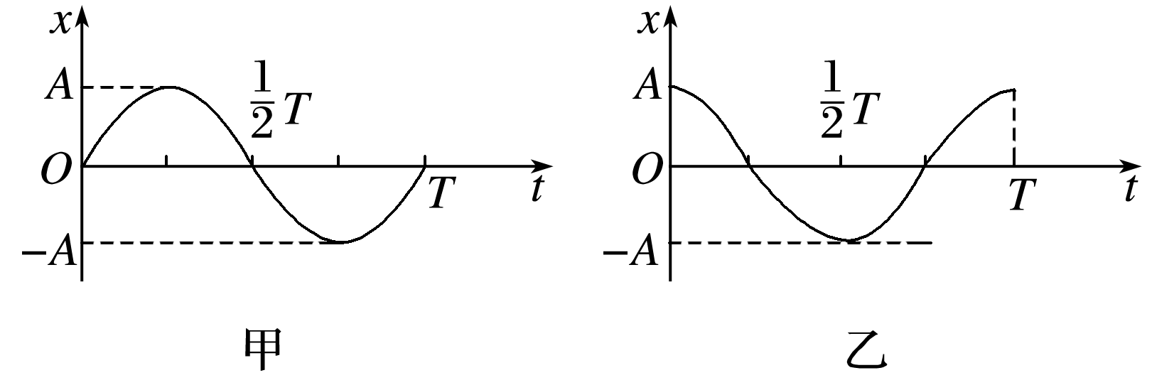

图1

4．受迫振动和共振

(1)受迫振动

系统在驱动力作用下的振动．做受迫振动的物体，它做受迫振动的周期(或频率)等于驱动力的周期(或频率)，而与物体的固有周期(或频率)无关．

(2)共振

做受迫振动的物体，它的驱动力的频率与固有频率越接近，其振幅就越大，当二者相等时，振幅达到最大，这就是共振现象．共振曲线如图2所示．

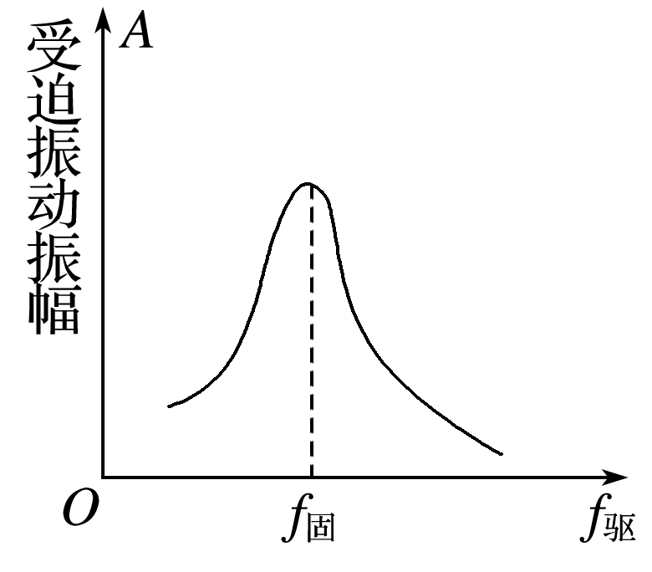

图2

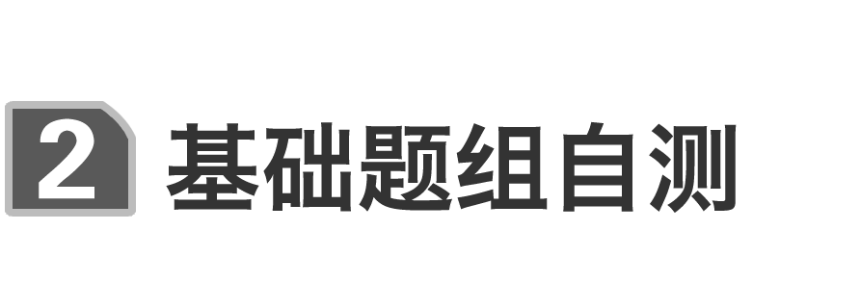

1.如图3所示的装置，弹簧振子的固有频率是4 Hz.现匀速转动把手，给弹簧振子以周期性的驱动力，测得弹簧振子振动达到稳定时的频率为1 Hz，则把手转动的频率为(　　)

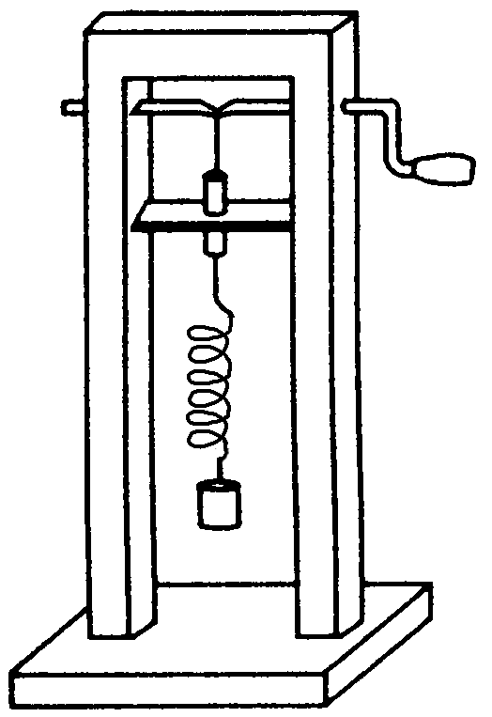

图3

A．1 Hz B．3 Hz

C．4 Hz D．5 Hz

答案　A

解析　受迫振动的频率等于驱动力的频率，把手转动的频率为1 Hz，选项A正确．

2．有一弹簧振子，振幅为0.8 cm，周期为0.5 s，初始时具有负方向的最大加速度，则它的振动方程是(　　)

A．*x*＝8×10－3sin m

B．*x*＝8×10－3sin m

C．*x*＝8×10－1sin m

D．*x*＝8×10－1sin m

答案　A

解析　振幅*A*＝0.8 cm＝8×10－3 m，*ω*＝＝4π rad/s.由题知初始时(即*t*＝0时)振子在正向最大位移处，即sin *φ*0＝1，得*φ*0＝，故振子做简谐运动的方程为：*x*＝8×10－3sin m，选项A正确．

3．(人教版选修3－4P5第3题)如图4所示，在*t*＝0到*t*＝4 s的范围内回答以下问题．

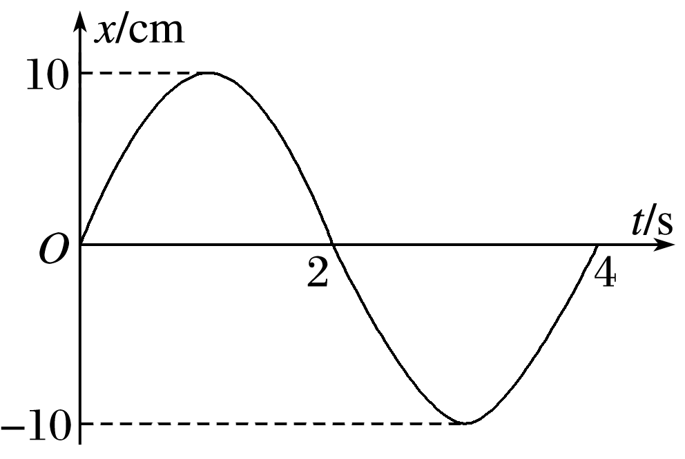

图4

(1)质点相对平衡位置的位移的方向在哪些时间内跟它的瞬时速度的方向相同？在哪些时间内跟瞬时速度的方向相反？

(2)质点在第2 s末的位移是多少？

(3)质点在前2 s内走过的路程是多少？

答案　(1)在0～1 s,2～3 s内位移方向跟它的瞬时速度方向相同；在1～2 s,3～4 s内位移方向跟它的瞬时速度方向相反．　(2)0　(3)20 cm

4．(人教版选修3－4P12第4题)如图5所示为某物体做简谐运动的图象，在所画曲线的范围内回答下列问题．

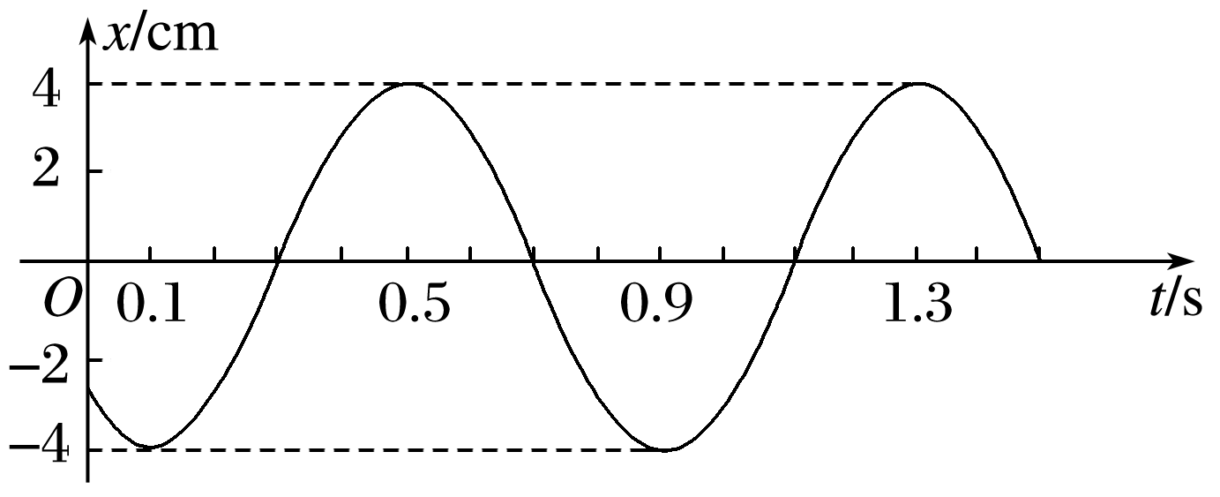

图5

(1)哪些时刻物体的回复力与0.4 s时刻的回复力相同？

(2)哪些时刻物体的速度与0.4 s时刻的速度相同？

(3)哪些时刻的动能与0.4 s时刻的动能相同？

(4)哪些时间的加速度在减小？

(5)哪些时间的势能在增大？

答案　(1)0.6 s、1.2 s、1.4 s

(2)0.2 s、1.0 s、1.2 s

(3)0、0.2 s、0.6 s、0.8 s、1.0 s、1.2 s和1.4 s

(4)0.1～0.3 s、0.5～0.7 s、0.9～1.1 s和1.3～1.5 s

(5)0～0.1 s、0.3～0.5 s、0.7～0.9 s、1.1～1.3 s

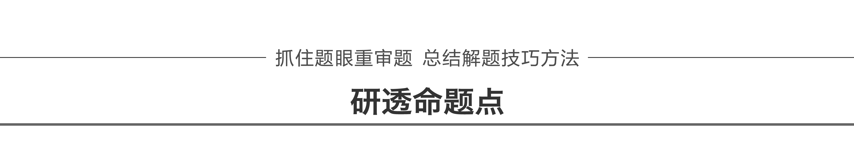

命题点一　简谐运动的规律

简谐运动的五大特征

|  |  |
| --- | --- |
| 受力特征 | 回复力*F*＝－*kx*，*F*(或*a*)的大小与*x*的大小成正比，方向相反 |
| 运动特征 | 靠近平衡位置时，*a*、*F*、*x*都减小，*v*增大；远离平衡位置时，*a*、*F*、*x*都增大，*v*减小 |
| 能量特征 | 振幅越大，能量越大．在运动过程中，系统的动能和势能相互转化，机械能守恒 |
| 周期性特征 | 质点的位移、回复力、加速度和速度随时间做周期性变化，变化周期就是简谐运动的周期*T*；动能和势能也随时间做周期性变化，其变化周期为 |
| 对称性特征 | 关于平衡位置*O*对称的两点，速度的大小、动能、势能相等，相对平衡位置的位移大小相等；由对称点到平衡位置*O*用时相等 |

例1　(2015·山东·38(1))如图6所示，轻弹簧上端固定，下端连接一小物块，物块沿竖直方向做简谐运动．以竖直向上为正方向，物块简谐运动的表达式为*y*＝0.1sin (2.5π*t*) m .*t*＝0时刻，一小球从距物块*h*高处自由落下；*t*＝0.6 s时，小球恰好与物块处于同一高度．取重力加速度的大小*g*＝10 m/s2.以下判断正确的是(　　)

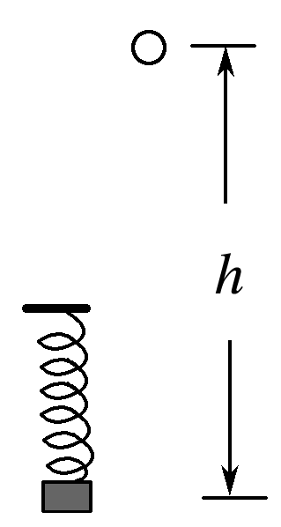

图6

A．*h*＝1.7 m

B．简谐运动的周期是0.8 s

C．0.6 s内物块运动的路程是0.2 m

D．*t*＝0.4 s时，物块与小球运动方向相反

①物块沿竖直方向做简谐运动；②小球恰好与物块处于同一高度．



答案　AB

解析　*t*＝0.6 s时，物块的位移为*y*＝0.1sin(2.5π×0.6)m＝－0.1 m，则对小球*h*＋|*y*|＝*gt*2，解得*h*＝1.7 m，选项A正确；简谐运动的周期是*T*＝＝ s＝0.8 s，选项B正确；0.6 s内物块运动的路程是3*A*＝0.3 m，选项C错误；*t*＝0.4 s＝时，物块经过平衡位置向下运动，则此时物块与小球运动方向相同，选项D错误．

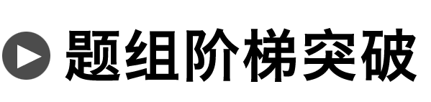

1．关于简谐运动的位移、加速度和速度的关系，下列说法中正确的是(　　)

A．位移减小时，加速度减小，速度也减小

B．位移方向总是与加速度方向相反，与速度方向相同

C．物体的运动方向指向平衡位置时，速度方向与位移方向相反；背离平衡位置时，速度方向与位移方向相同

D．物体向负方向运动时，加速度方向与速度方向相同；向正方向运动时，加速度方向与速度方向相反

答案　C

解析　位移减小时，加速度减小，速度增大，A错误；位移方向总是与加速度方向相反，与速度方向有时相同，有时相反，B、D错误，C正确．

2．一个做简谐运动的弹簧振子，周期为*T*，振幅为*A*，已知振子从平衡位置第一次运动到*x*＝处所用的最短时间为*t*1，从最大的正位移处第一次运动到*x*＝处所用的最短时间为*t*2，那么*t*1与*t*2的大小关系正确的是(　　)

A．*t*1＝*t*2 B．*t*1＜*t*2

C．*t*1＞*t*2 D．无法判断

答案　B

解析　根据振子远离平衡位置时速度减小，靠近平衡位置时速度增大可知，振子第一次从平衡位置运动到*x*＝*A*处的平均速度大于第一次从最大正位移处运动到*x*＝*A*处的平均速度，而路程相等，说明*t*1＜*t*2.故A、C、D错误，B正确．

命题点二　简谐运动图象的理解和应用

1.根据简谐运动图象可获取的信息：

(1)振幅*A*、周期*T*(或频率*f*)和初相位*φ*(如图7所示)．

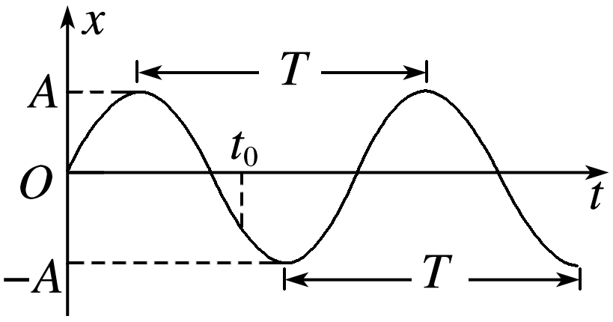

图7

(2)某时刻振动质点离开平衡位置的位移．

(3)某时刻质点速度的大小和方向：曲线上各点切线的斜率的大小和正负分别表示各时刻质点的速度的大小和速度的方向，速度的方向也可根据下一时刻质点的位移的变化来确定．

(4)某时刻质点的回复力和加速度的方向：回复力总是指向平衡位置，回复力和加速度的方向相同，在图象上总是指向*t*轴．

(5)某段时间内质点的位移、回复力、加速度、速度、动能和势能的变化情况．

2.利用简谐运动图象理解简谐运动的对称性：(图8)

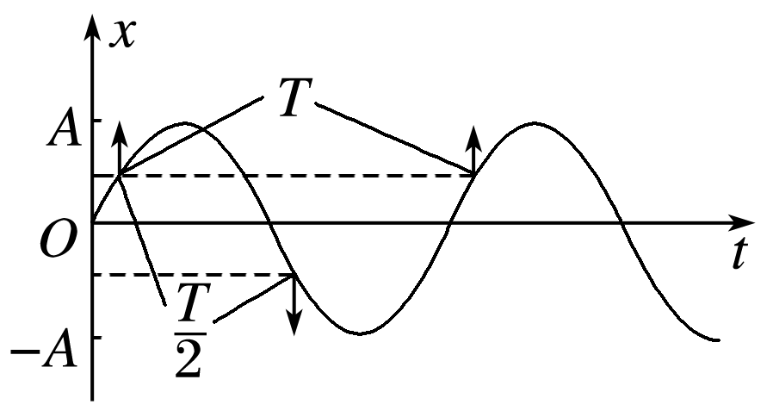

图8

(1)相隔Δ*t*＝(*n*＋)*T*(*n*＝0,1,2，…)的两个时刻，弹簧振子的位置关于平衡位置对称，位移等大反向，速度也等大反向．

(2)相隔Δ*t*＝*nT*(*n*＝0,1,2，…)的两个时刻，弹簧振子在同一位置，位移和速度都相同．

例2　甲、乙两弹簧振子的振动图象如图9所示，则可知(　　)

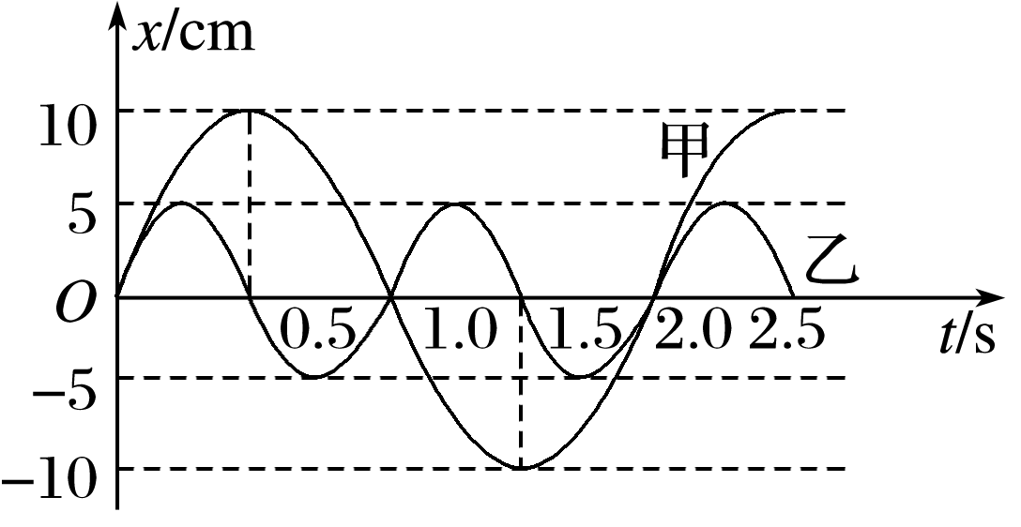

图9

A．两弹簧振子完全相同

B．两弹簧振子所受回复力最大值之比*F*甲∶*F*乙＝2∶1

C．振子甲速度为零时，振子乙速度最大

D．两振子的振动频率之比*f*甲∶*f*乙＝2∶1

E．振子乙速度为最大时，振子甲速度不一定为零

答案　CE

解析　从图象中可以看出，两弹簧振子周期之比*T*甲∶*T*乙＝2∶1，则频率之比*f*甲∶*f*乙＝1∶2，D错误；弹簧振子周期与振子质量、弹簧劲度系数*k*有关，周期不同，说明两弹簧振子不同，A错误；由于弹簧的劲度系数*k*不一定相同，所以两弹簧振子所受回复力(*F*＝－*kx*)的最大值之比*F*甲∶*F*乙不一定为2∶1，B错误；由简谐运动的特点可知，在振子到达平衡位置时位移为零，速度最大，在振子到达最大位移处时，速度为零，从图象中可以看出，在振子甲到达最大位移处时，振子乙恰好到达平衡位置；C正确；当振子乙到达平衡位置时，振子甲有两个可能的位置，一个是最大位移处，一个是平衡位置，E正确．

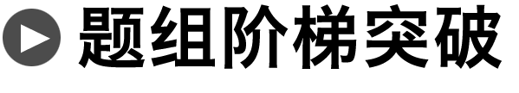

3．(2016·北京理综·15)如图10所示，弹簧振子在*M*、*N*之间做简谐运动．以平衡位置*O*为原点，建立*Ox*轴．向右为*x*轴正方向．若振子位于*N*点时开始计时，则其振动图象为(　　)

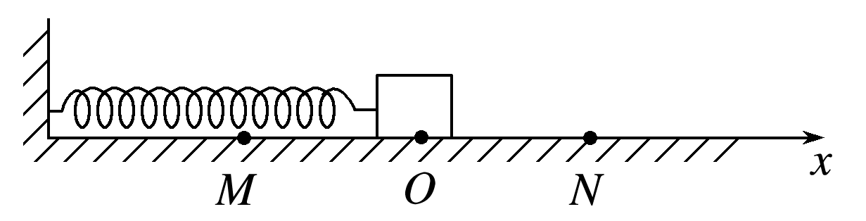

图10

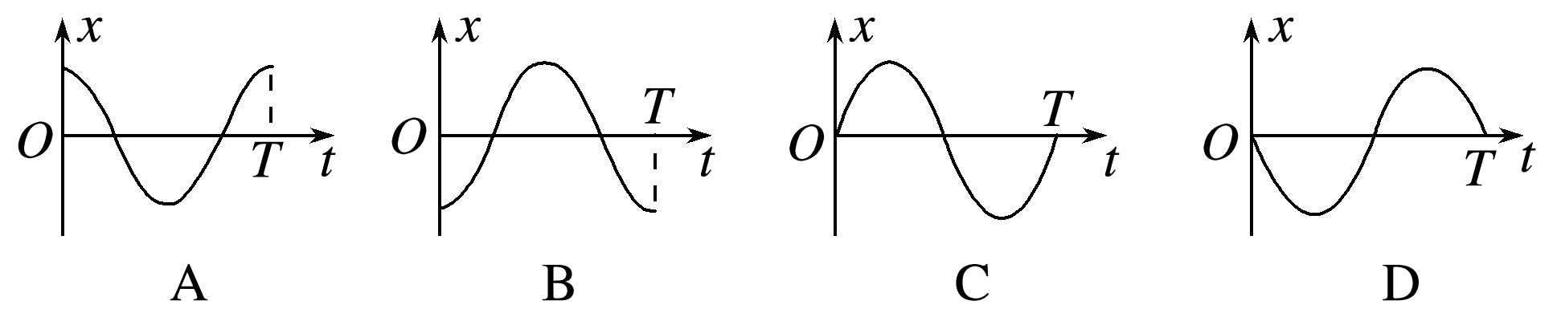

答案　A

解析　开始计时时振子位于正向最大位移处向负方向做简谐运动，振动图象为余弦函数图象，A项对．

4．如图11甲所示，弹簧振子以*O*点为平衡位置，在*A*、*B*两点之间做简谐运动．取向右为正方向，振子的位移*x*随时间*t*的变化图象如图乙所示，下列说法正确的是(　　)

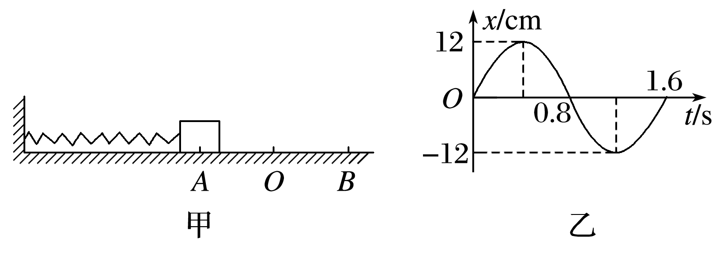

图11

A．*t*＝0.8 s时，振子的速度方向向左

B．*t*＝0.2 s时，振子在*O*点右侧6 cm处

C．*t*＝0.4 s和*t*＝1.2 s时，振子的加速度完全相同

D．*t*＝0.4 s到*t*＝0.8 s的时间内，振子的速度逐渐减小

答案　A

解析　从*t*＝0.8 s时起，再过一段微小时间，振子的位移为负值，因为取向右为正方向，故*t*＝0.8 s时，速度方向向左，A正确；由题图乙得振子的位移*x*＝12sin *t* cm，故*t*＝0.2 s时，*x*＝6 cm，故B错误；*t*＝0.4 s和*t*＝1.2 s时，振子的位移方向相反，加速度方向相反，C错误；*t*＝0.4 s到*t*＝0.8 s的时间内，振子的位移逐渐变小，故振子逐渐靠近平衡位置，其速度逐渐变大，故D错误．

5.如图12所示为一弹簧振子的振动图象，试完成以下问题：

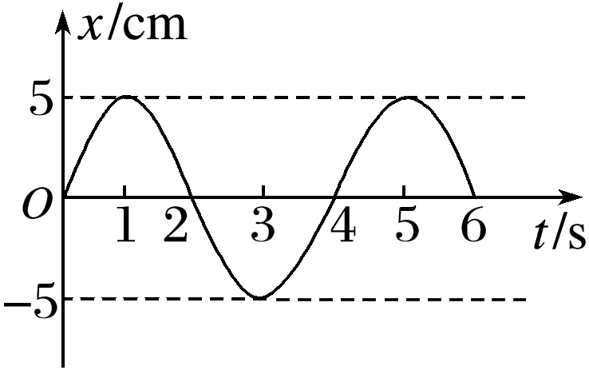

图12

(1)写出该振子简谐运动的表达式；

(2)在第2 s末到第3 s末这段时间内，弹簧振子的加速度、速度、动能和弹性势能各是怎样变化的？

(3)该振子在前100 s的总位移是多少？路程是多少？

答案　见解析

解析　(1)由振动图象可得*A*＝5 cm，*T*＝4 s，*φ*＝0

则*ω*＝＝ rad/s

故该振子简谐运动的表达式为*x*＝5sin *t* cm

(2)由题图可知，在*t*＝2 s时，振子恰好通过平衡位置，此时加速度为零，随着时间的延续，位移不断变大，加速度也变大，速度不断变小，动能不断减小，弹性势能逐渐增大，当*t*＝3 s时，加速度达到最大值，速度等于零，动能等于零，弹性势能达到最大值．

(3)振子经过一个周期位移为零，路程为4×5 cm＝20 cm，前100 s刚好经过了25个周期，所以前100 s振子的位移*x*＝0，振子的路程*s*＝25×20 cm＝500 cm＝5 m.

命题点三　单摆的周期公式和万有引力定律的结合

1．单摆的受力特征

(1)回复力：摆球重力沿切线方向的分力，*F*回＝－*mg*sin *θ*＝－*x*＝－*kx*，负号表示回复力*F*回与位移*x*的方向相反．

(2)向心力：细线的拉力和重力沿细线方向分力的合力充当向心力，*F*向＝*F*T－*mg*cos *θ*.

(3)两点说明

①当摆球在最高点时，*F*向＝＝0，*F*T＝*mg*cos *θ*.

②当摆球在最低点时，*F*向＝，*F*向最大，*F*T＝*mg*＋*m*.

2．周期公式*T*＝2π的两点说明

(1)*l*为等效摆长，表示从悬点到摆球重心的距离．

(2)*g*为当地重力加速度．

例3　一单摆在地面处的摆动周期与在某矿井底部摆动周期的比值为*k*.设地球的半径为*R*，地球的密度均匀．已知质量均匀分布的球壳对壳内物体的引力为零，求矿井的深度*d*.



质量均匀分布的球壳对壳内物体的引力为零．



答案　见解析

解析　根据万有引力定律，地面处质量为*m*的物体的重力*mg*＝*G*

式中*g*是地面处的重力加速度，*M*是地球的质量．设*ρ*是地球的密度，则有*M*＝π*ρR*3

摆长为*l*的单摆在地面处的摆动周期为*T*＝2π

若该物体位于矿井底部，则其重力为*mg*′＝*G*

式中*g*′是矿井底部的重力加速度，且*M*′＝π*ρ*(*R*－*d*)3

在矿井底部此单摆的周期为*T*′＝2π

由题意：*T*＝*kT*′

联立以上各式得*d*＝*R*(1－*k*2)



6．(2014·安徽理综·14)在科学研究中，科学家常将未知现象同已知现象进行比较，找出其共同点，进一步推测未知现象的特性和规律．法国物理学家库仑在研究异种电荷的吸引力问题时，曾将扭秤的振动周期与电荷间距离的关系类比单摆的振动周期与摆球到地心距离的关系．已知单摆摆长为*l*，引力常量为*G*，地球质量为*M*，摆球到地心的距离为*r*，则单摆振动周期*T*与距离*r*的关系式为(　　)

A．*T*＝2π*r* B．*T*＝2π*r*

C．*T*＝ D．*T*＝2π*l*

答案　B

解析　根据单摆周期公式*T*＝2π和*GM*＝*gr*2可得*T*＝2π ＝2π*r* ，故选项B正确．

命题点四　受迫振动和共振

1．自由振动、受迫振动和共振的关系比较

|  |  |  |  |
| --- | --- | --- | --- |
| 振动  项目 | 自由振动 | 受迫振动 | 共振 |
| 受力情况 | 仅受回复力 | 受驱动力作用 | 受驱动力作用 |
| 振动周期或频率 | 由系统本身性质决定，即固有周期*T*0或固有频率*f*0 | 由驱动力的周期或频率决定，即*T*＝*T*驱或*f*＝*f*驱 | *T*驱＝*T*0或*f*驱＝*f*0 |
| 振动能量 | 振动物体的机械能不变 | 由产生驱动力的物体提供 | 振动物体获得的能量最大 |
| 常见例子 | 弹簧振子或单摆(*θ*≤5°) | 机械工作时底座发生的振动 | 共振筛、声音的共鸣等 |

2.对共振的理解

(1)共振曲线：如图13所示，横坐标为驱动力频率*f*，纵坐标为振幅*A*，它直观地反映了驱动力频率对某固有频率为*f*0的振动系统受迫振动振幅的影响，由图可知，*f*与*f*0越接近，振幅*A*越大；当*f*＝*f*0时，振幅*A*最大．

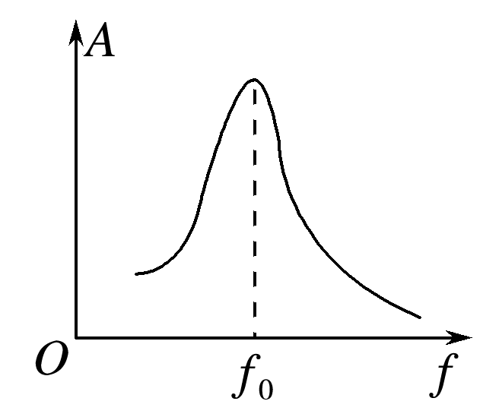

图13

(2)受迫振动中系统能量的转化：做受迫振动的系统的机械能不守恒，系统与外界时刻进行能量交换．

例4　下表记录了某受迫振动的振幅随驱动力频率变化的关系，若该振动系统的固有频率为*f*固，则(　　)



|  |  |  |  |  |  |  |
| --- | --- | --- | --- | --- | --- | --- |
| 驱动力频率/Hz | 30 | 40 | 50 | 60 | 70 | 80 |
| 受迫振动振幅/cm | 10.2 | 16.8 | 27.2 | 28.1 | 16.5 | 8.3 |

A.*f*固＝60 Hz B．60 Hz＜*f*固＜70 Hz

C．50 Hz＜*f*固＜60 Hz D．以上三个都不对

答案　C

解析　从如图所示的共振曲线可判断出*f*驱与*f*固相差越大，受迫振动的振幅越小；*f*驱与*f*固越接近，受迫振动的振幅越大．并可以从中看出*f*驱越接近*f*固，振幅的变化越慢．比较各组数

据知*f*驱在50～60 Hz范围内时，振幅变化最小，因此50 Hz＜*f*固＜60 Hz，即C正确．

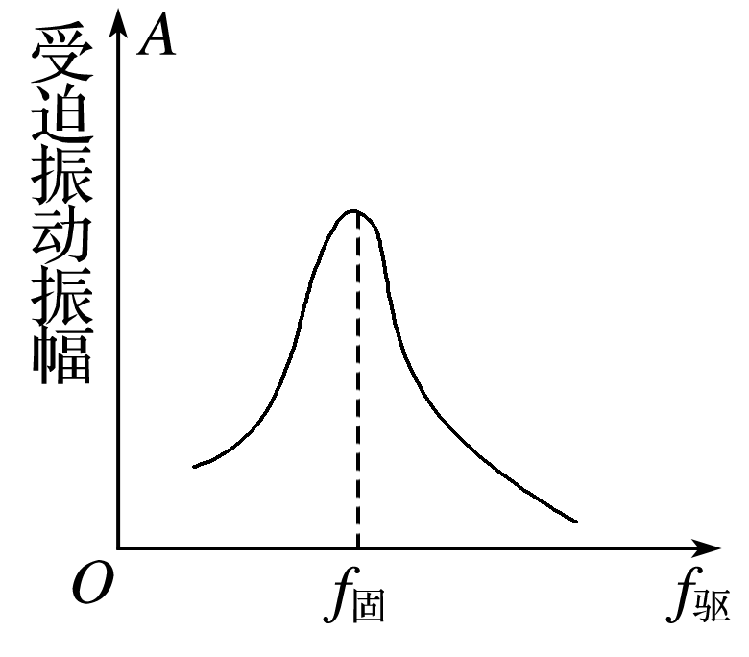

7.如图14所示，在一条张紧的绳子上挂几个摆，其中*A*、*B*的摆长相等．当*A*摆振动的时候，通过张紧的绳子给*B*、*C*、*D*摆施加驱动力，使其余各摆做受迫振动．观察*B*、*C*、*D*摆的振动发现(　　)

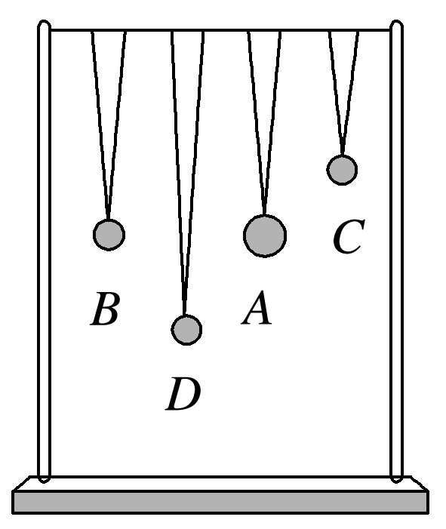

图14

A．*C*摆的频率最小

B．*D*摆的周期最大

C．*B*摆的摆角最大

D．*B*、*C*、*D*的摆角相同

答案　C

解析　由*A*摆摆动从而带动其它3个单摆做受迫振动，受迫振动的频率等于驱动力的频率，故其它各摆振动周期跟*A*摆相同，频率也相等．故A、B错误；受迫振动中，当固有频率等于驱动力频率时，出现共振现象，振幅达到最大，由于*B*摆的固有频率与*A*摆的相同，故*B*摆发生共振，振幅最大，故C正确，D错误．

8．在实验室可以做“声波碎杯”的实验，用手指轻弹一只玻璃酒杯，可以听到清脆的声音，测得这声音的频率为500 Hz.将这只酒杯放在一个大功率的声波发生器前，操作人员通过调整其发出的声波，就能使酒杯碎掉．下列说法中正确的是(　　)

A．操作人员必须把声波发生器输出的功率调到很大

B．操作人员必须使声波发生器发出频率很高的超声波

C．操作人员必须同时增大声波发生器发出声波的频率和功率

D．操作人员必须将声波发生器发出的声波频率调到500 Hz，且适当增大其输出功率

答案　D

解析　由题可知用手指轻弹一只酒杯，测得这声音的频率为500 Hz，就是酒杯的固有频率．当物体发生共振时，物体振动的振幅最大，甚至可能造成物体解体．将这只酒杯放在一个大功率的声波发生器前，操作人员通过调整其发出的声波，将酒杯碎掉是利用的共振现象，而发生共振的条件是驱动力的频率等于物体的固有频率，而酒杯的固有频率为500 Hz，故操作人员要将声波发生器发出的声波频率调到500 Hz，使酒杯产生共振，从而能将酒杯碎掉，故D正确.

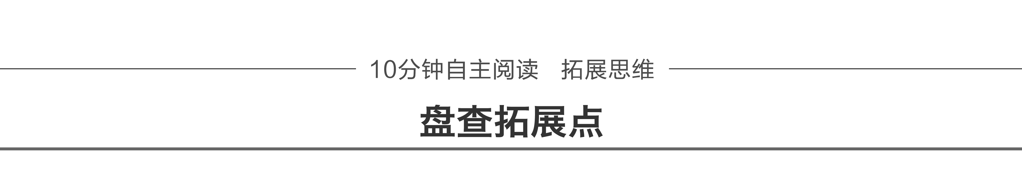

单摆模型

模型特点：单摆模型指符合单摆规律的模型，需满足以下三个条件：

(1)圆弧运动；

(2)小角度往复运动；

(3)回复力满足*F*＝－*kx*.

典例　如图15所示，*ACB*为光滑弧形槽，弧形槽半径为*R*，*C*为弧形槽最低点，*R*≫.甲球从弧形槽的球心处自由下落，乙球从*A*点由静止释放，问：

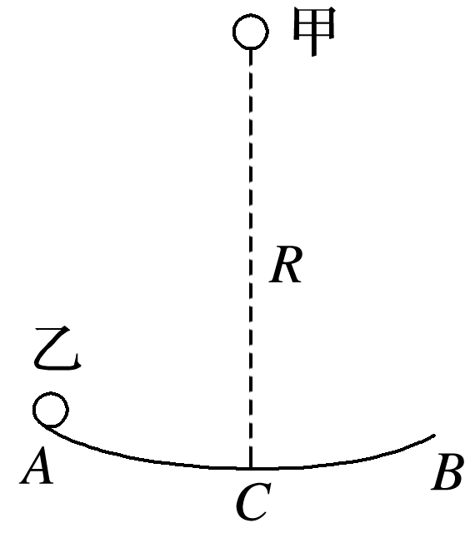

图15

(1)两球第1次到达*C*点的时间之比；

(2)若在圆弧的最低点*C*的正上方*h*处由静止释放小球甲，让其自由下落，同时将乙球从圆弧左侧由静止释放，欲使甲、乙两球在圆弧最低点*C*处相遇，则甲球下落的高度*h*是多少？

答案　(1)　(2)(*n*＝0,1,2…)

解析　(1)甲球做自由落体运动

*R*＝*gt*，所以*t*1＝

乙球沿圆弧做简谐运动(由于≪*R*，可认为摆角*θ*＜5°)．此运动与一个摆长为*R*的单摆运动模型相同，故此等效摆长为*R*，因此乙球第1次到达*C*处的时间为

*t*2＝*T*＝×2π＝，

所以*t*1∶*t*2＝.

(2)甲球从离弧形槽最低点*h*高处自由下落，到达*C*点的时间为*t*甲＝

由于乙球运动的周期性，所以乙球到达*C*点的时间为

*t*乙＝＋*n*＝(2*n*＋1)　(*n*＝0,1,2，…)

由于甲、乙在*C*点相遇，故*t*甲＝*t*乙

联立解得*h*＝　(*n*＝0,1,2…)．



1．解决该类问题的思路：首先确认符合单摆模型的条件，即小球沿光滑圆弧运动，小球受重力、轨道支持力(此支持力类似单摆中的摆线拉力)；然后寻找等效摆长*l*及等效加速度*g*；最后利用公式*T*＝2π或简谐运动规律分析求解问题．

2．易错提醒：单摆模型做简谐运动时具有往复性，解题时要审清题意，防止漏解或多解．

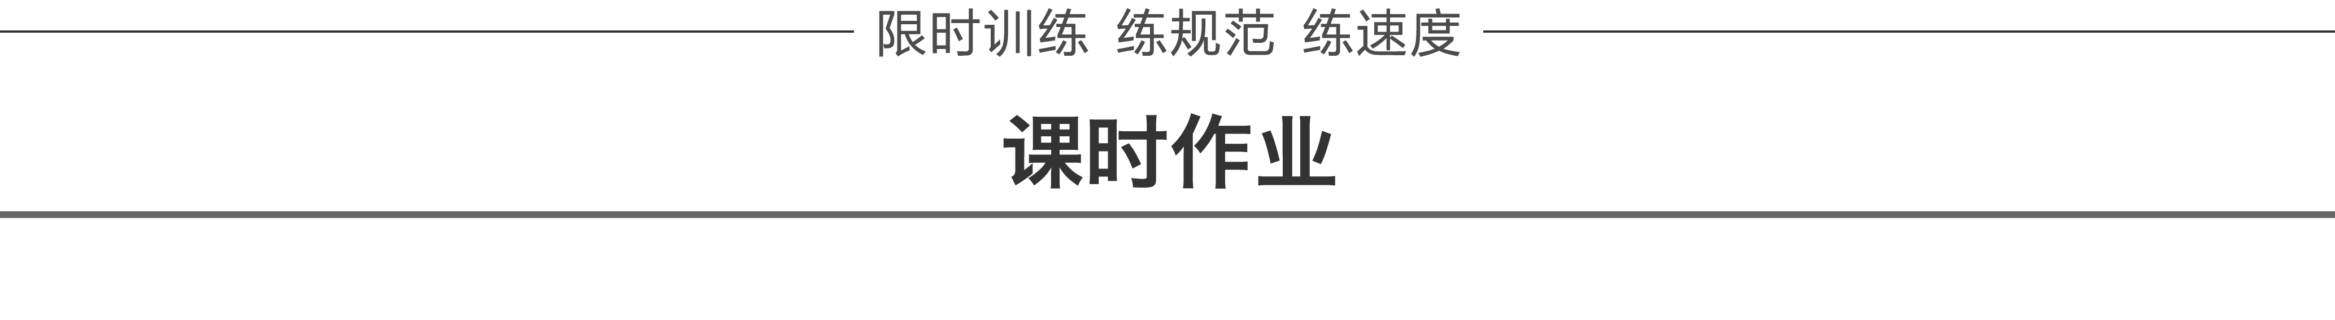

题组1　简谐运动的物理量和表达式

1．做简谐运动的物体，当它每次经过同一位置时，可能不同的物理量是(　　)

A．位移 B．速度 C．加速度 D．回复力

答案　B

2．某质点做简谐运动，其位移随时间变化的关系式为*x*＝*A*sin*t*，则质点(　　)

A．第1 s末与第3 s末的位移相同

B．第1 s末与第3 s末的速度相同

C．第3 s末至第5 s末的位移方向都相同

D．第3 s末至第5 s末的速度方向都相同

答案　AD

解析

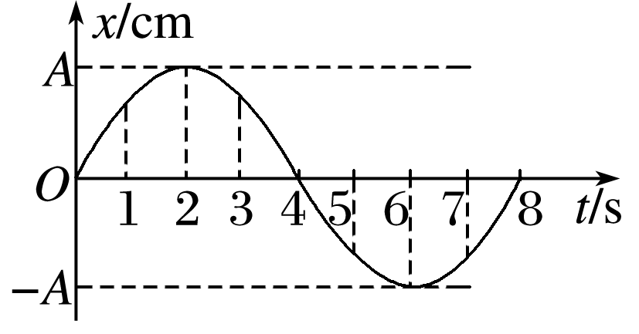

由关系式可知*ω*＝ rad/s，*T*＝＝8 s，将*t*＝1 s和*t*＝3 s代入关系式中求得两时刻位移相同，A对；作出质点的振动图象，由图象可以看出，第1 s末和第3 s末的速度方向不同，B错；由图象可知，第3 s末至第4 s末质点的位移方向与第4 s末至第5 s末质点的位移方向相反，而速度的方向相同，故C错，D对．

3．做简谐振动的单摆摆长不变，若摆球质量增加为原来的4倍，摆球经过平衡位置时速度减小为原来的，则单摆振动的(　　)

A．频率、振幅都不变 B．频率、振幅都改变

C．频率不变、振幅改变 D．频率改变、振幅不变

答案　C

解析　单摆的周期由摆长和当地的重力加速度决定．由单摆的周期公式*T*＝2π，可知，单摆摆长不变，则周期不变，频率不变；振幅*A*是反映单摆运动过程中的能量大小的物理量，由*E*k＝*mv*2结合题意可知，摆球经过平衡位置时的动能不变，因质量增大，故振幅减小，所以C正确．

题组2　简谐运动的图象

4.如图1甲所示，水平的光滑杆上有一弹簧振子，振子以*O*点为平衡位置，在*a*、*b*两点之间做简谐运动，其振动图象如图乙所示．由振动图象可以得知(　　)

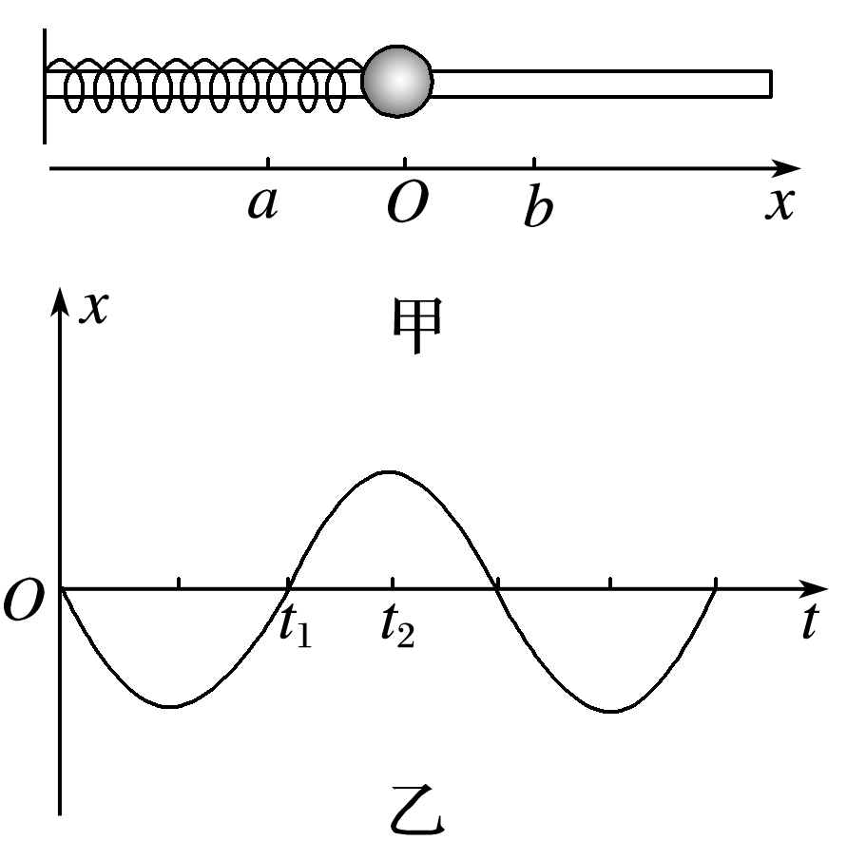

图1

A．振子的振动周期等于*t*1

B．在*t*＝0时刻，振子的位置在*a*点

C．在*t*＝*t*1时刻，振子的速度为零

D．从*t*1到*t*2，振子正从*O*点向*b*点运动

答案　D

解析　弹簧振子先后经历最短时间到达同一位置时，若速度相同，则这段时间间隔就等于弹簧振子的振动周期，从振动图象可以看出振子的振动周期为2*t*1，选项A错误；在*t*＝0时刻，振子的位移为零，所以振子应该在平衡位置*O*，选项B错误；在*t*＝*t*1时刻，振子在平衡位置*O*，该时刻振子速度最大，选项C错误；从*t*1到*t*2，振子的位移在增加，所以振子正从*O*点向*b*点运动，选项D正确．

5．一质点做简谐运动的图象如图2所示，下列说法正确的是(　　)

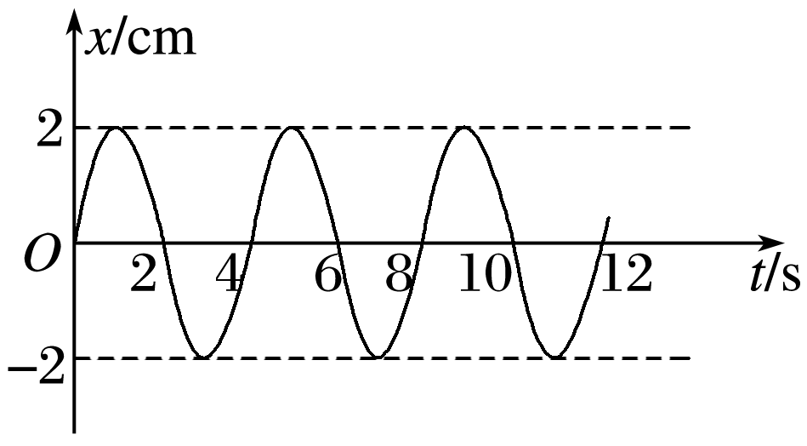

图2

A．质点振动频率是4 Hz

B．在10 s内质点经过的路程是20 cm

C．第4 s末质点的速度是零

D．在*t*＝1 s和*t*＝3 s两时刻，质点位移大小相等、方向相同

答案　B

解析　由题图可知，该简谐运动的周期为4 s，频率为0.25 Hz，在10 s内质点经过的路程是2.5×4*A*＝20 cm.第4 s末质点的速度最大．在*t*＝1 s和*t*＝3 s两时刻，质点位移大小相等、方向相反．故B正确．

6.如图3所示为同一地点的两单摆甲、乙的振动图象，则下列说法中正确的是(　　)

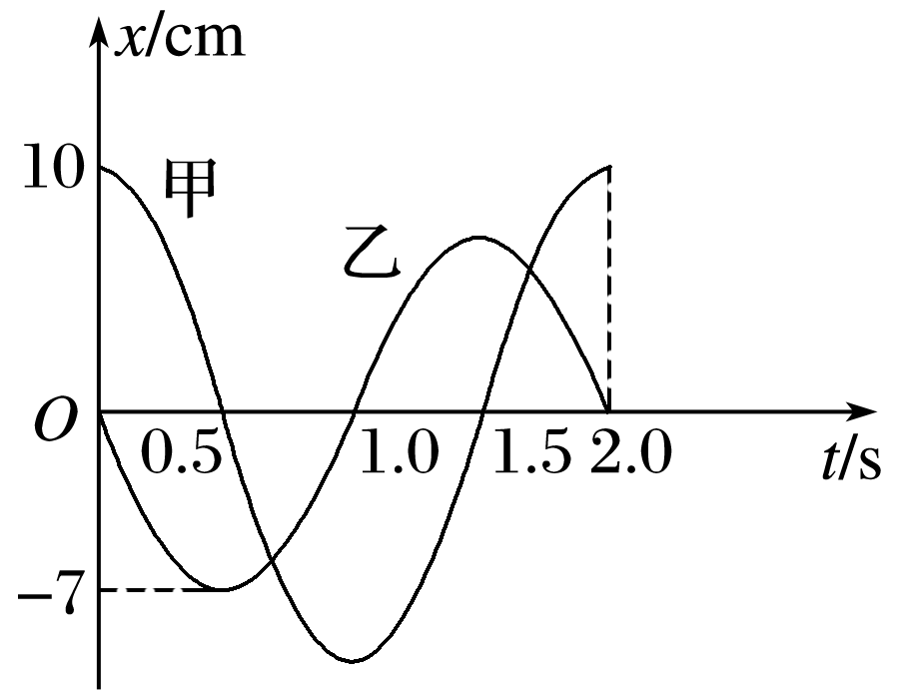

图3

A．甲、乙两单摆的摆长相等

B．甲摆的振幅比乙摆大

C．甲摆的机械能比乙摆大

D．在*t*＝0.5 s时有正向最大加速度的是乙摆

E．由图象可以求出当地的重力加速度

答案　ABD

解析　由振动图象可以看出，甲摆的振幅比乙摆的大，两单摆的振动周期相同，根据单摆周期公式*T*＝2π可得，甲、乙两单摆的摆长相等，但不知道摆长是多少，不能计算出当地的重力加速度*g*，故A、B正确，E错误；两单摆的质量未知，所以两单摆的机械能无法比较，故C错误；在*t*＝0.5 s时，乙摆有负向最大位移，即有正向最大加速度，而甲摆的位移为零，加速度为零，故D正确．

7.一个单摆在地面上做受迫振动，其共振曲线(振幅*A*与驱动力频率*f*的关系)如图4所示，则(　　)

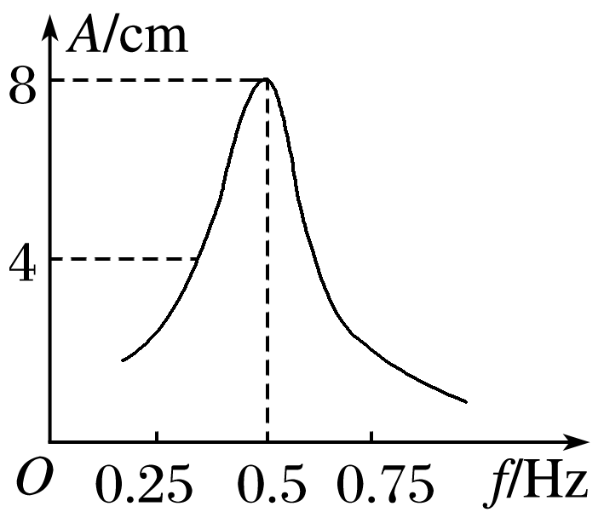

图4

A．此单摆的固有周期约为0.5 s

B．此单摆的摆长约为1 m

C．若摆长增大，单摆的固有频率增大

D．若摆长增大，共振曲线的峰将向右移动

答案　B

解析　由共振曲线知此单摆的固有频率为0.5 Hz，固有周期为2 s；再由*T*＝2π，得此单摆的摆长约为1 m；若摆长增大，单摆的固有周期增大，固有频率减小，则共振曲线的峰将向左移动．

8．简谐运动的振动图线可用下述方法画出：如图5甲所示，在弹簧振子的小球上安装一支绘图笔*P*，让一条纸带在与小球振动方向垂直的方向上匀速运动，笔*P*在纸带上画出的就是小球的振动图象．取振子水平向右的方向为振子离开平衡位置的位移正方向，纸带运动的距离代表时间，得到的振动图线如图乙所示．则下列说法中正确的是(　　)

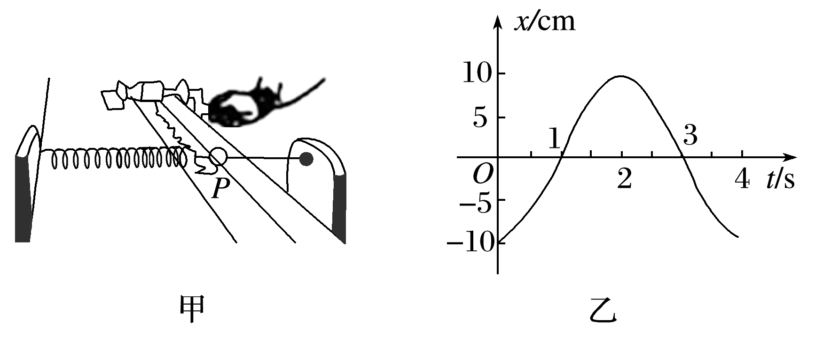

图5

A．弹簧振子的周期为4 s

B．弹簧振子的振幅为10 cm

C．*t*＝17 s时振子相对平衡位置的位移是10 cm

D．若纸带运动的速度为2 cm/s，振动图线上1、3两点间的距离是4 cm

E．2.5 s时振子正在向*x*轴正方向运动

答案　ABD

解析　周期是振子完成一次全振动的时间，由图知，弹簧振子的周期为*T*＝4 s，故A正确；振幅是振子离开平衡位置的最大距离，由图知，弹簧振子的振幅为10 cm，故B正确；振子的周期为4 s，由周期性知，*t*＝17 s时振子相对平衡位置的位移与*t*＝1 s时振子相对平衡位置的位移相同，为0.故C错误；若纸带运动的速度为2 cm/s，振动图线上1、3两点间的距离是*s*＝*vt*＝2 cm/s×2 s＝4 cm，故D正确；图象的斜率表示速度，斜率正负表示速度的方向，则知2.5 s时振子的速度为负，正在向*x*轴负方向运动，故E错误．

题组3　简谐运动的综合问题

9.如图6所示为一个竖直放置的弹簧振子，物体沿竖直方向在*A*、*B*之间做简谐运动，*O*点为平衡位置，*A*点位置恰好为弹簧的原长．物体由*C*点运动到*D*点(*C*、*D*两点未在图上标出)的过程中，弹簧的弹性势能增加了3.0 J，重力势能减少了2.0 J．对于这段过程说法正确的是(　　)

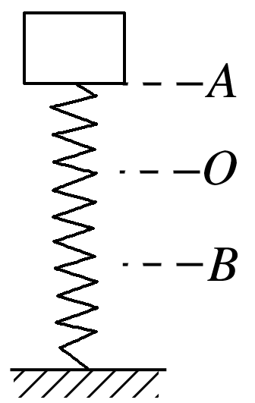

图6

A．物体的动能增加1.0 J

B．*C*点的位置可能在平衡位置以上

C．*D*点的位置可能在平衡位置以上

D．物体经过*D*点的运动方向可能指向平衡位置

答案　BD

10.一质点做简谐运动，其位移与时间的关系如图7所示．

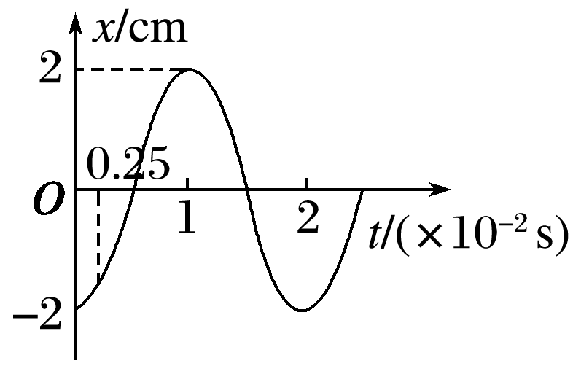

图7

(1)求*t*＝0.25×10－2 s时质点的位移；

(2)在*t*＝1.5×10－2 s到*t*＝2×10－2 s的振动过程中，质点的位移、回复力、速度、动能、势能如何变化？

(3)在*t*＝0到*t*＝8.5×10－2 s时间内，质点的路程、位移各多大？

答案　(1)－ cm　(2)变大　变大　变小　变小

变大　(3)34 cm　2 cm

解析　(1)由题图可知*A*＝2 cm，*T*＝2×10－2 s，振动方程为*x*＝*A*sin (*ωt*－)＝－*A*cos *ωt*＝－2cos (*t*) cm＝－2cos 100π*t* cm

当*t*＝0.25×10－2 s时，*x*＝－2cos cm＝－ cm.

(2)由题图可知在*t*＝1.5×10－2 s到*t*＝2×10－2 s的振动过程中，质点的位移变大，回复力变大，速度变小，动能变小，势能变大．

(3)在*t*＝0到*t*＝8.5×10－2 s时间内经历个周期，质点的路程为*s*＝17*A*＝34 cm，位移为2 cm.